МИНИСТЕРСТВО НАУКИ И ВЫСШЕГО ОБРАЗОВАНИЯ РОССИЙСКОЙ ФЕДЕРАЦИИ

**ФГБОУ ВО «АЛТАЙСКИЙ ГОСУДАРСТВЕННЫЙ УНИВЕРСИТЕТ»**

ИНСТИТУТ ЦИФРОВЫХ ТЕХНОЛОГИЙ, ЭЛЕКТРОНИКИ И ФИЗИКИ (ИЦТЭФ)

КАФЕДРА ВЫЧИСЛИТЕЛЬНОЙ ТЕХНИКИ И ЭЛЕКТРОНИКИ (ВТиЭ)

**Отчет по лабораторной работе № 6**

по курсу “Измерительные и управляющие информационные системы”

**“Использование сервоприводов в информационно-**

**измерительных системах в качестве исполняющих**

**устройств”**

Выполнил студент 506 гр.

__________________ Д.В. Осипенко

Проверил: преп. кафедры ВТиЭ.

__________________ А.В. Сеулеков.

Лабораторная работа защищена

“___” ______________________ 2024 г.

Оценка ___________________

# Цель работы:

Получить навыки использования сервоприводов в измерительных системах.

## Задание: Установить серводвигатель на нулевой угол, а затем осуществить поворот на 90 градусов.

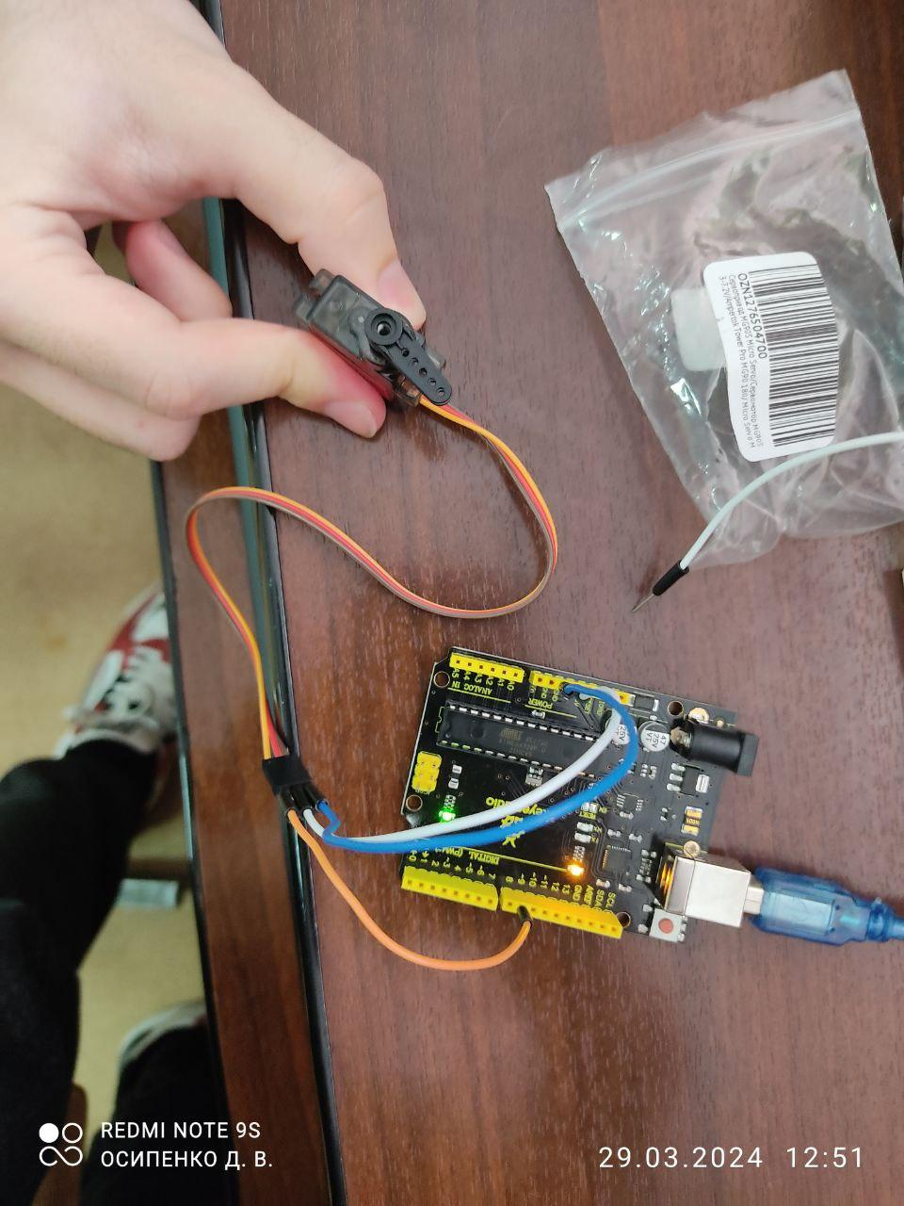

Рис. 1.1 Схема устройства.

**Листинг 1.1:** Код, вращающий сервопривод.

#include <Servo.h>

Servo servo;

void setup() {

servo.attach(9);

servo.write(0);

}

void loop() {

servo.write(90);

delay(1000);

servo.write(0);

delay(1000);

}

# Вывод:

В ходе данной работы были получены базовые знания программирования и работы с Arduino UNO и сервоприводом.